Referat Husudvalg d. 14.03.2022

Contents
Deltagere: 1
Agenda: 1
2 Status på Hytte byggeprocessen ved Trine T. 2
3) Fastsættelse af dato for Generalforsamling 2
4) Orientering om Vedtægterne og Forretningsorden for dem som ikke kender dem (Lene) 2
5) Vores fælles Google drev - hvad ligger der, hvad mangler, hvordan bruges det osv. (alle - Morten) 2
6) Orientering om resultatet af Blå/Grøn møde - input til Husudvalget 3
7) Dokumentation til optagelse af lån hos Byggekredit (Lene) 4
8) Garanti af lån hos kommunen? 4
9) Medfinansiering af Huset fra DDS og KFUM. 50.000 fra hver. Har Grupperne mulighed for det? 4
10) Eventuelt 4

Deltagere:
Lene Ahlmann, Jørn Madsen, Gitte Eriksen, Christian Rasmussen, Trine Hald, Morten Rask, Trine Thorsen. Anette Nielsen, Christian Flensburg og Niels K.

Agenda:
1) Valg af referent og ordstyrer: Niels referent og Jørn ordstyrer
2) Status på Hytte byggeprocessen (Trine Thorsen)
3) Fastsættelse af dato for Generalforsamling
4) Orientering om Vedtægterne og Forretningsorden for dem som ikke kender dem (Lene)
5) Vores fælles Google drev - hvad ligger der, hvad mangler, hvordan bruges det osv. (alle - Morten)
6) Orientering om resultatet af Blå/Grøn møde - input til Husudvalget (Niels)
7) Dokumentation til optagelse af lån hos Byggekredit (Lene)
8) Garanti af lån hos kommunen?
9) Medfinansiering af Huset fra DDS og KFUM. 50.000 fra hver. Har Grupperne mulighed for det? (Anette?, Niels?)
10) Eventuelt

2 Status på Hytte byggeprocessen ved Trine T.
Der kommer en kloakmester og fixer brønden. Der er noget forkert på den måde det er koblet på der skal ændres. Kloakmesteren kommer med en regning og det burde kunne holdes indenfor budget.
Med huset er vi på planen. Vi er i gang med at sætte udvendig beklædning på og så kan vi jævne jorden ud på grunden. Alle materialer er herhjemme. Ejvind har et lager i Horsens og alt er hjemme så prisen er låst.

3) Fastsættelse af dato for Generalforsamling
Generalforsamling asap. Forslag er onsdag d. 20 april kl. 18.30 Gitte E. indkalder og gruppeleder indkalder lederne og gruppebestyrelser.

4) Orientering om Vedtægterne og Forretningsorden for dem som ikke kender dem (Lene)
Vedtægtsændringer skal frem til generalforsamling hvis de skal vedtages. Morten har nogle ideer til vedtægtsændringer. Eks. en ændring omkring at grupperne ikke kan være underlagt vedtægterne fra spejdercenteret.
Der er i husudvalget bekymring for om man kan nå at få bearbejdet vedtægtsændringerne frem til GF 20.04.2022, men ønsker at Morten kommer med forslag til de ændringer han har tænkt, så vi kan komme i gang med at bearbejde dem. Der kan eks. benyttes nogle af de vedtægter der findes generelt for selvejende institutioner.

5) Vores fælles Google drev - hvad ligger der, hvad mangler, hvordan bruges det osv. (alle - Morten)
Googledrev Der mangler dokumenter. Referat ligger i en folder der hedder referater. Vi mangler en guide til at finde:
- vedtægter,
- økonomi og budget,
- regnskaber,
- projektplan
- den hvide mappe ”digital”

Trine T laver en vejledning til hvor dokumenterne ligger.
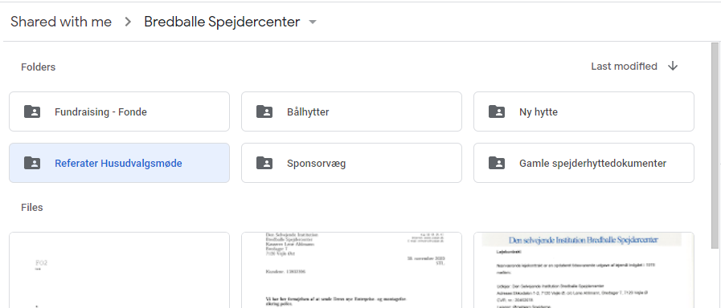
Google Work Space er muligvis et alternativ til googledrevet. Morten melder tilbage når han har sat sig mere ind i mulighederne.
Rent fysisk ligger der en mappe i huset med dokumenter. Den hvide mappe indeholder div. ting omkring huset brønde og dræn. De nye kloaktegninger ligger der også.
Se under mappen spejderhuset på googledrev. Og hvordan får man viden om dette videre i et nyt husudvalg.

6) Orientering om resultatet af Blå/Grøn møde - input til Husudvalget
Mødet var meget konstruktivt og der er stor enighed omkring hvad vi vil. Der var også enighed om at vi vil gentage dette møde igen. Mødets formål var at høre ledernes ønsker i de to grupper, som input til husudvalgets arbejde og beslutninger.
Hvad vil vi og skal spejdercenter havde flere fælles ting. Vi kan have ting der bruges fælles af huset, men lad os starte stille op med de ting der ikke bruges når vi eks. skal på hver vores tur.
Containerne beholder vi, fordi vi gerne vil se hvordan det nye hus virker. Containerne kan beklædes så de ikke er så ”containeragtige”. De kan vendes rundt og virke som en mur op mod skrænten.
Vi vil også gerne stoppe op med byggeri og klappe hesten et års tid, så vi bliver vant til det nye hus og depot der nu er i brug. Når vi har et års erfaring med det nye hus kan vi begynde at drøfte og beslutte hvad der nu skal ske.
I patruljerummet i kælderen må/tilbydes de nye klaner dekorere en blå/grøn væg. Vi ønsker at give klanerne en fornemmelse for ejerskab af kælderrummet. Dog skal rummet også kunne bruges af andre spejdere – naturligvis med respekt for tingene i rummet.
Det lille rum med rød-blå dør ligger bagerst i lokalet er til brug for klanerne. Jens Fahnø og Mathias Noval bliver orienteret, så de kan sætte sig sammen og bestemme hvad de vil gemme i det bagerste rum.
Referat fra fællesmødet d. 26.02.2022 er loadet op på googledrevet. Også vedhæftet.
Vi mangler nogle tegninger over regnvandsbrøndene. Gitte E kommer med nogle tegninger til Jørn. Vi har en indsivning af vand ved vasken i toilettet i kælderrummet. Vi formoder at det skyldes en stoppet brønd ved trappen, hvor der ligger en flise. Hvad der ligger længere nede vides ikke. Vi vil starte med at rense denne brønd og hvis det ikke virker skal vi sandsynligvis have et omfangsdræn. Og så skal der søges midler til det.
Rafterne står lidt udsat. Skal vi have en anden måde at opbevare vores rafter. (Farvede rafter så man ved hvad er hvad.) Evt. ala Assenbæk spejdercenter, hvor rafterne er sorterede efter længde (farvemærkning i enden af raften) og under tag. Tropsleder Esben (DDS) stiller gerne op med viden og input. Esben har været inden over Assenbæks rafteordning. Dette vil kræve mere plads end det nuværende, men kunne indgå som en overvejelse i den overordnede plan for grunden.
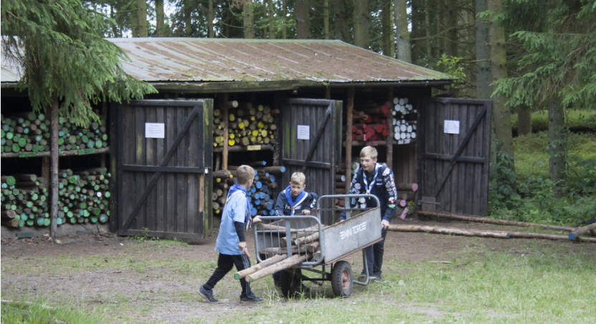

7) Dokumentation til optagelse af lån hos Byggekredit (Lene)
Vi skal have et fast grupperåd så vi kan få underskrifter på lånedokumenterne.

8) Garanti af lån hos kommunen?
Lånegarantien er forlænget (med hjælp fra Louise fra Kultur og fritids forvaltningen).
Vi er bange for at likviditeten løber ud, det kniber med 2,8 mio Kr. Så Lene og Trine T sætter sig sammen og får budget og likviditetsplan på plads. Pt. har vi 700.000 på kontoen og så kan vi låne en million fra kommunekredit.

9) Medfinansiering af Huset fra DDS og KFUM. 50.000 fra hver. Har Grupperne mulighed for det?
KFUM Spejderne har sagt nej til medfinansiering d. 30 december 2017, (mail vedlagt) men vi vil gerne tage den op igen i grupperådet. DDS’erne har ikke budget til at donere 50.000 kr. Afslag på mail fra 30 Dec. 2017 fra KFUM spejderne vedlagt.

10) Eventuelt
Spejdernes lejr. Køber huset rafterne. Pt. nej da vi ikke har budget til det. Vi køber derfor rafter individuelt i grupperne.

